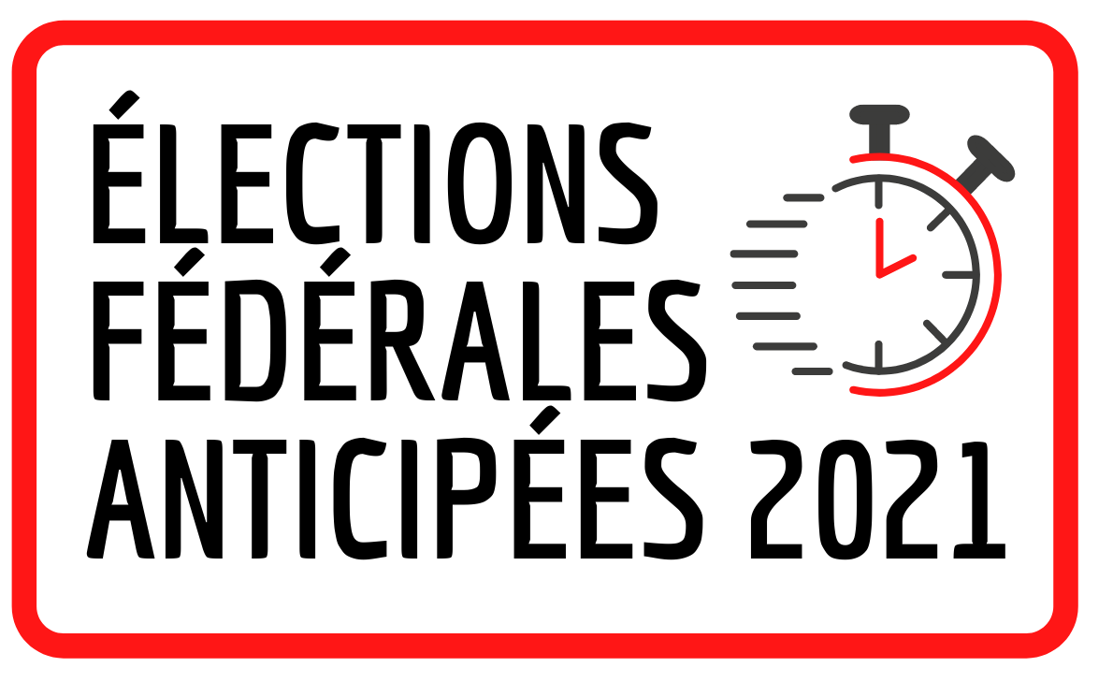

Feuillet sur les élections fédérales anticipées 2021

Introduction

Le 15 août 2021, des élections fédérales canadiennes anticipées ont été déclenchées en vue d’un scrutin le 20 septembre prochain.

Le caractère anticipé de ces élections, le déclenchement en plein coeur de l’été et la durée très courte de la campagne électorale ne nous permettent pas de produire l’habituelle guide complet du MÉPACQ pour mieux comprendre les élections.

Nous avons toutefois produit ce court document qui aborde les particularités de cette élection en lien avec la COVID-19 ainsi que la liste des partis politiques et une courte description des principaux partis politiques. En complément de ce document, vous trouverez également une réédition du guide d’animation d’ateliers d’éducation populaire autonome clé en main sur notre site web.

Nous vous invitons tout de même à consulter en complément le guide des élections fédérales 2019 dont une partie des informations sont toujours d’actualités : https://mepacq.qc.ca/tool/guide-des-elections-federales-2019/

Bonne lecture!

Façon de voter

Vous pouvez voter par la poste, par anticipation du 10 au 13 septembre ou le jour même le 20 septembre.

Pour tous les détails, consultez le site d’Élections Canada :
https://elections.ca/content2.aspx?section=vote&document=index&lang=f

COVID-19
La Covid 19 amène son lot de particularités à la tenue d’un scrutin. Le respect des mesures sanitaires, le risque d’une xième vague ou une flambée de cas positif oblige la mise en place de mesures particulières.

Changements dans un contexte de pandémie
Voici certains des changements et mesures dont il est question :
- mettre en œuvre les directives de santé publique, dont la distanciation physique, dans les lieux de scrutin et les bureaux locaux d'Élections Canada;
- acquérir des masques et des crayons à usage unique à fournir aux électeurs, au besoin; les électeurs pourront aussi apporter leur propre masque et leur propre stylo ou crayon;
- modifier le modèle opérationnel de l'organisme aux bureaux de scrutin pour faciliter la distanciation physique;
- fournir des enveloppes de retour affranchies aux électeurs qui votent par la poste;
- augmenter la capacité et la convivialité du système de vote par la poste afin de répondre à une augmentation possible de la demande pour ce service; une hausse du nombre de bulletins de vote par la poste pourrait retarder la communication des résultats du scrutin;
- annuler les services de vote par bulletin spécial sur campus, en raison de la capacité limitée d'offrir ces services pendant une pandémie;
- élargir la formation en ligne destinée aux travailleurs électoraux afin de limiter le nombre d'interactions en personne.

Les partis politiques du Canada pour l’élection 2021
Actuellement, il y a dix neuf (19) partis politiques enregistrés auprès d’Élections Canada et trois (3) partis admissibles. Nous vous invitons à vous informer davantage sur leurs plateformes respectives, à en discuter avec votre entourage, etc. Bref, à développer votre propre vision critique !
Partis politiques enregistrés
- Alliance Nationale des Citoyens du Canada
- Bloc Québécois
- Le Parti pour la Protection des Animaux du Canada
- Le Parti Vert du Canada
- Nouveau Parti démocratique
- Parti communiste du Canada
- Parti conservateur du Canada
- Parti de l'Héritage Chrétien du Canada
- Parti de la coalition des anciens combattants du Canada
- Parti libéral du Canada
- Parti Libertarien du Canada
- Parti Libre Canada
- Parti Marijuana
- Parti Marxiste-Léniniste du Canada
- Parti Nationaliste Canadien
- Parti populaire du Canada
- Parti pour l'Indépendance du Québec
- Parti Rhinocéros Party
- Quatrième front du Canada

Partis politiques admissibles
- Maverick Party
- Parti Centriste du Canada
- Parti Patriote

En savoir plus sur les principaux partis

Bloc Québécois
Chef : Yves-François Blanchet
Internet : www.blocquebecois.org
Orientations : Formation nationaliste social-démocrate vouée à la promotion
de la souveraineté du Québec et à la défense des intérêts des QuébécoisES.
Il ne présente des candidatEs qu’au Québec.

Parti conservateur du Canada
Chef : Erin M. O'Toole
Internet : www.conservateur.ca
Orientations : Le Parti conservateur est favorable aux politiques de rigueur
budgétaire. L’une de ses priorités est la sécurité du pays. Ainsi, il est
favorable aux augmentations des dépenses militaires ainsi qu’aux lois et aux
politiques pour lutter contre le terrorisme. Sa politique économique se base
sur l’exploitation des sables bitumineux.

Parti libéral du Canada
Chef: Justin Trudeau
Internet : www.liberal.ca
Orientations : Ce parti est favorable à la coopération des États en matière de
défense, au libre-échange et à la déréglementation des marchés en matière
économique et à un libéralisme politique (protection des libertés individuelles).
C’est d’ailleurs sous l’égide de ce parti qu’est née la Charte canadienne des
droits et libertés en 1982. Ce parti est au pouvoir depuis 2015.

Nouveau Parti démocratique
Chef : Jagmeet Singh
Internet : www.npd.ca
Orientations : Ce parti se réclame des traditions sociales-démocrates. Il
se dit favorable à la reconnaissance des droits de la personne. Sur le plan
économique, il prône l’augmentation du salaire minimum et une certaine
réglementation de l’économie de marché.

Le Parti Vert du Canada
Cheffe : Annamie Paul
Internet : www.greenparty.ca
Orientations : Le Parti Vert prône la non-violence, le développement
durable, la sagesse écologique, la justice sociale, la démocratie participative
et le respect de la diversité. Son programme est basé sur le développement
d’une économie verte.

Pour vous repérer davantage face aux partis politiques vous pouvez utiliser la boussole électorale

Boussole électorale : https://boussoleelectorale.com/

